государственное бюджетное общеобразовательное учреждение Самарской области средняя общеобразовательная школа № 2 города Сызрани гор

Методическая разработка «Пирамида»

 по учебному предмету «Рисунок»

для преподавателей и учащихся гуманитарных лицеев, изостудий, детских школ искусств

Разработал:

Преподаватель ГБОУ СОШ №2

Антипова Татьяна Борисовна

г.Сызрань

2021

Методический приём «Пирамида» вам поможет освоить **постановку предметов на плоскость**.

Вы уже знакомы с правилами построения линейной фронтальной и угловой перспективой геометрических фигур и тел.

В раннем детстве малыши играют пирамидкой. Процесс игры заключается в надевании и разъединении колец в определенном порядке. Вспомни тот момент, если малыш перепутал кольца, ему необходимо снять верхнее и увидеть нижнее кольцо – его размер.

Я предлагаю выполнить учебный натюрморт, в котором разрешается снимать предметы, чтобы видеть их следы на другом предмете.

**Этап №1.**

Составьте натюрморт из четырехугольной призмы и цилиндра.

**Условия постановки предметов:**

призма стоит на столе, цилиндр стоит на призме. Обведите следы этих предметов мелом или замени следы геометрическими фигурами из бумаги. Горизонтальные ребра призмы должны располагаться параллельно горизонтальным сторонам стола.

Выполните композицию натюрморта в пропорциях (см. рис.1).

**Этап №2.**

Постройте плоскость стола в угловой перспективе.

Смотрите в приложении 2 «**Угловая перспектива призмы».**

**Этап №3.**

Снимите цилиндр, призму и построите след призмы в перспективе. Горизонтальные, парные, параллельные стороны следа призмы и стола направлены в одну точку схода, смотрите **рис. №2.**

Сколько точек схода должно быть?

?

При угловой перспективе, где лежат точки схода?

**Этап №4.**

Поставьте призму на ее след и постройте ее высоту.

В вашем рисунке появились ошибки?

?

Подумайте и ответьте, все ли вертикальные ребра призмы изображаются одинаковой высотой?

Свой ответ логически обоснуйте.

**По правилам перспективы ближняя вертикаль в пространстве выше, а дальняя меньше**. Вертикальные линии на рисунке иногда получаются наклонёнными. Попробуйте проводить вертикальные линии параллельно вертикальному краю листа.

Достройте горизонтальную грань призмы в перспективе (см. рис.2).

## Этап №5.

## Вырежьте по размеру следа цилиндра круг.

По размеру круга вырежьте квадрат. Круг и квадрат должны быть разных цветов. Наложите круг на квадрат – вы видите, что круг вписывается в квадрат.

**Этап №6.**

Закройте след цилиндра квадратом так, чтобы стороны квадрата были параллельно сторонам призмы. Сейчас вам отлично видно квадрат. Определите раскрытие поверхности квадрата относительно плоскости призмы,

т. е. построй его в перспективе, (см. рис.4).

Вспомните правило **- горизонтальные параллельные линии каждого предмета имеют точку схода и находятся** **на линии горизонта**. **Линия горизонта для** **рисующего человека всегда одна, т. к. это уровень глаз.** Постройте квадрат в перспективе смотрите рисунок «**Угловая перспектива куба»** (приложение 2**).**

Чаще смотрите на свой рисунок с расстояния 1,5 метра - ошибки хорошо видны.

**Этап №7.**

Положите круг на квадрат. Вы видите, что круг с вашего места похож на овал. Рассмотрите рис. **«Перспектива окружности в квадрате»** и постройте в квадрате круг в перспективе.

**Этап №8.**

Поставь на след круга цилиндр, а квадрат останется лежать под цилиндром.

**Этап№9**.

Чтобы изобразить верхнюю окружность цилиндра, что надо дополнительно построить?

?

А) Вверху квадрат в перспективе.

Б) Достроить по выглядывающему из под цилиндра квадрату, воображаемую призму вокруг цилиндра.

**Этап №10.**

Сравните нижнюю поверхность грани призмы.

?

Какая из них раскрыта больше? (См. рис.6)

Постройте в верхней части призмы овал. **Смотрите рисунок «Угловая перспектива квадрата и овала»**

в приложении 2.

**Этап №11**.

Теперь рассмотрите свой рисунок и сравните верхний овал и нижний овал. Нижний овал по малой оси шире, чем верхний. (см. рис. 6)

**Вывод.** При использовании этого метода «Пирамида», вы наблюдали:

1. Зависимость перспективных сокращений предметов от уровня зрения.
2. Раскрытие поверхностей предметов.
3. Следы предметов.
4. Познакомились с правилом постановки предмета на плоскость.

**Литература**

1. Беда Г.В. Основы изобразительной грамоты: рисунок, живопись, композиция.- М.: Просвещение, 1981.

2. Анисимов Н.Н. Основы рисования. – М.: Стройиздат, 1977.

3.  Беляева, С.Е. Спец. рисунок и художественная графика: учебник для студ. сред. проф. учеб. заведений / С.Е. Беляева, Е.А. Розанов. – М.: Издательский центр «Академия», 2006. – 240 с.: ил., 16, цв. вкл.

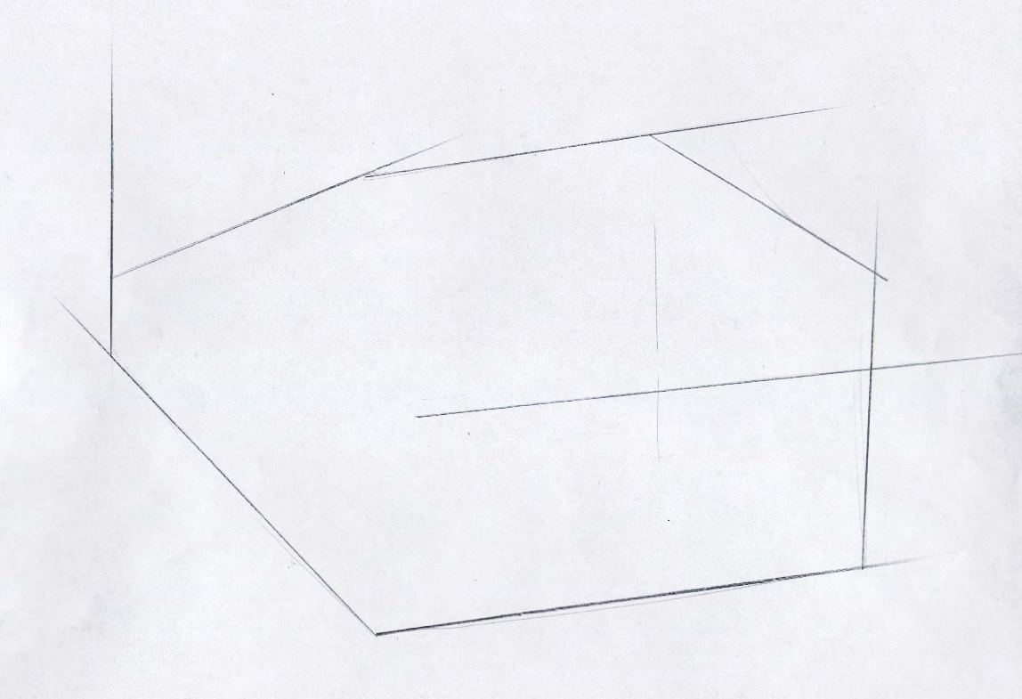 Приложение 1

**Рис.1**

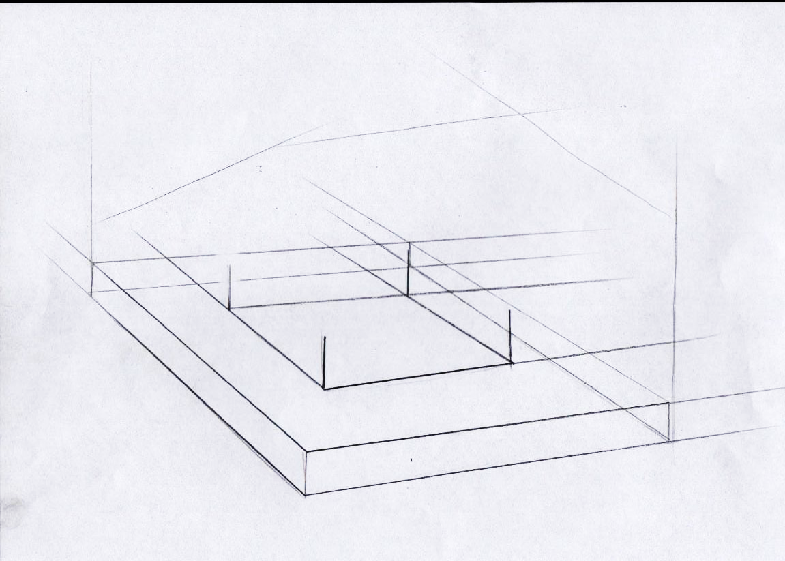

**Рис.2**

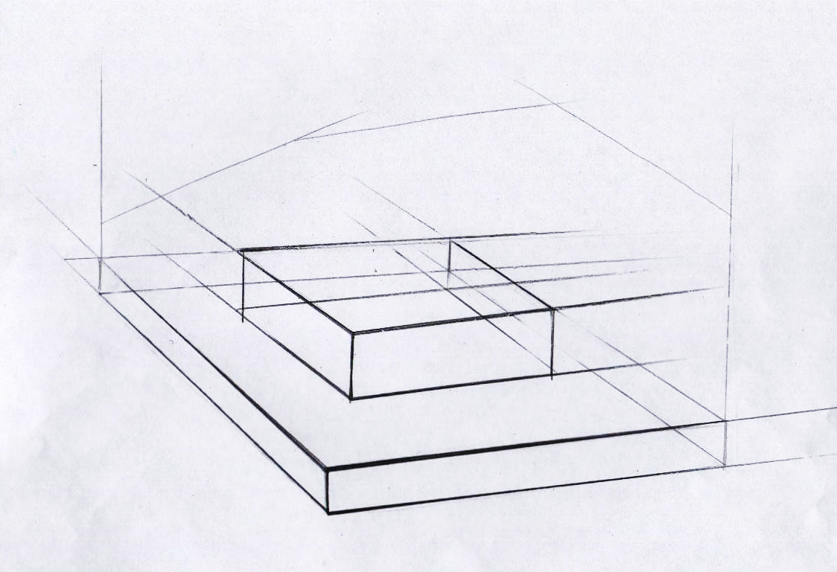

**Рис.3**

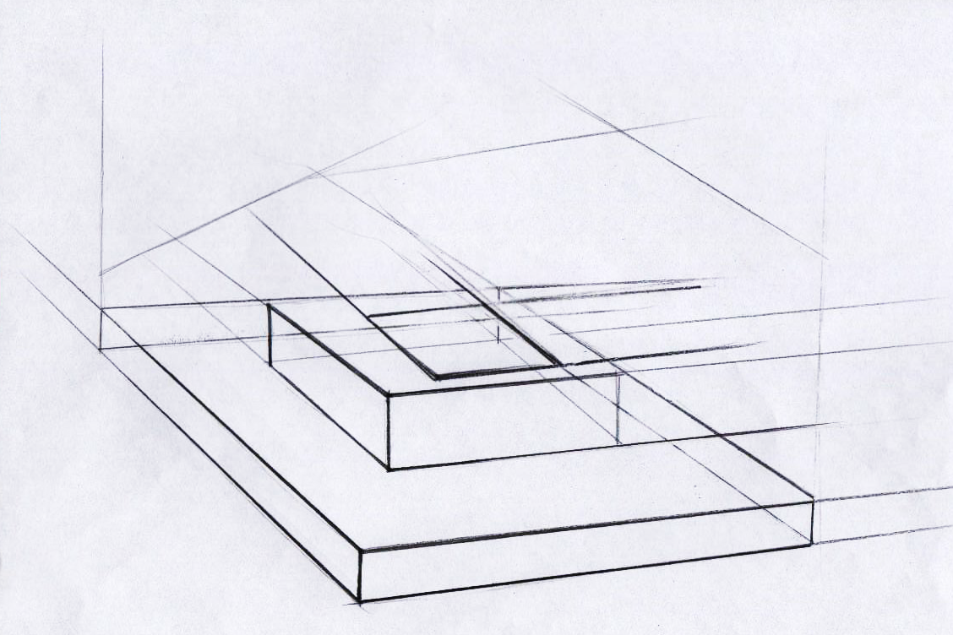

**Рис.4**

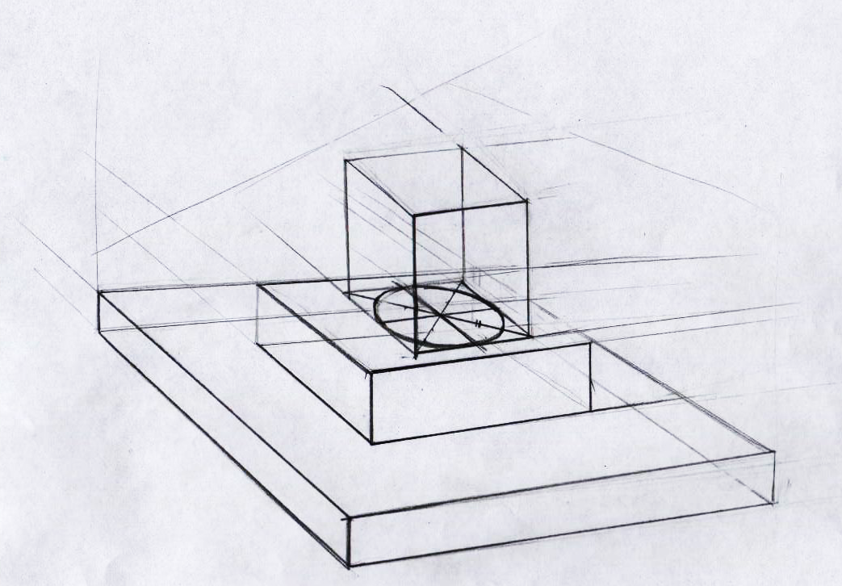

**Рис.5**

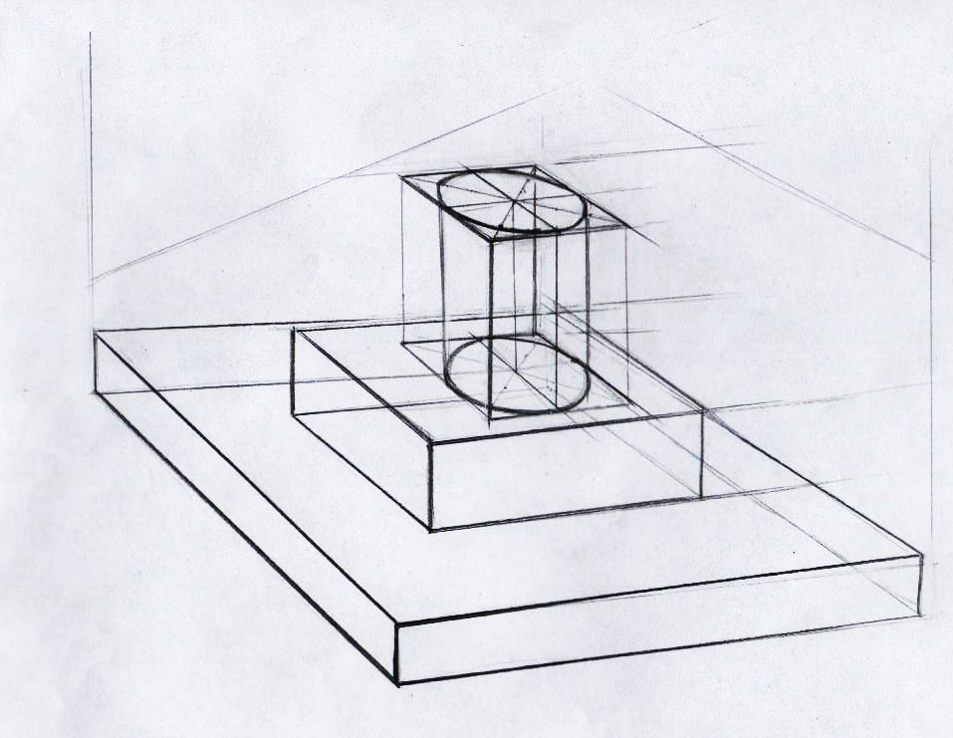

**Рис.6**

Приложение 2

**Угловая перспектива куба**

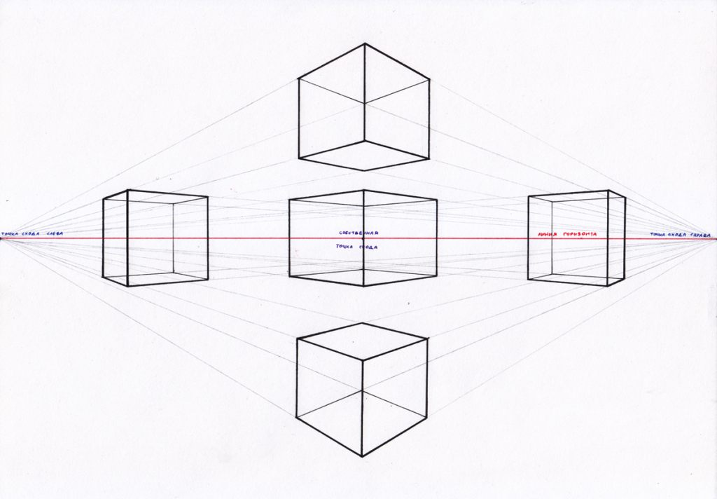

**Угловая песпектива призмы**

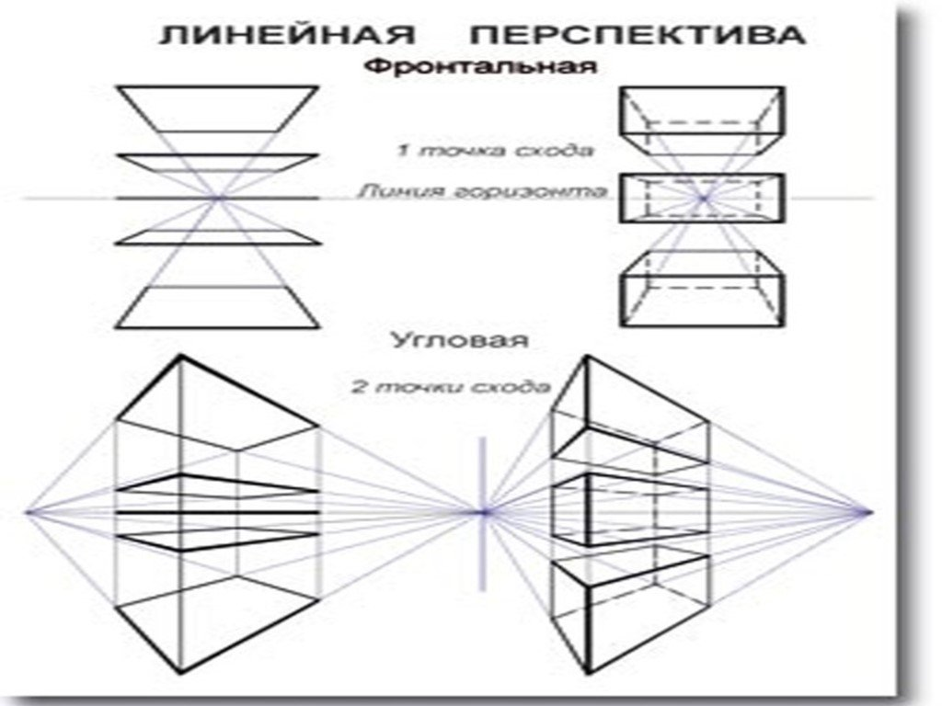

Приложение 2

**Центральная перспектива квадрата и окружности**

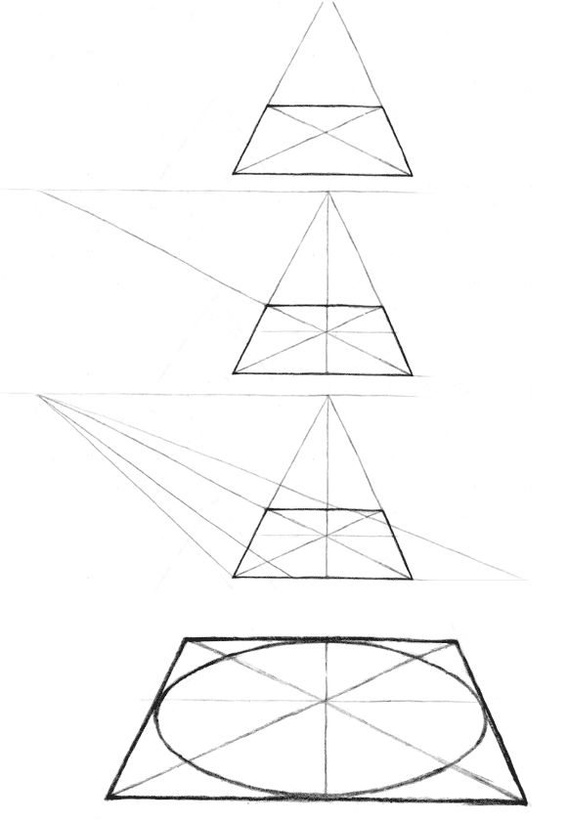

**Угловая перспектива квадрата и овала**

